📘 AcademiaNeiva — Documento Funcional del Sistema

Portada
Sistema de Gestión Académica Institucional Multitenant — AcademiaNeiva
Manual de Negocio, Dominio Educativo y Procesos Operativos (Volumen 1: Funcional)
Versión: 2.5.0
Fecha: 16 de Agosto de 2026
Autor: Arquitecto de Software Senior & Lead Functional Analyst
Estado: Aprobado — Documento Maestro Funcional

Historial de Versiones
Versión | Fecha | Autor | Cambios y Descripciones
1.0.0 | 2026-01-15 | Equipo de Análisis | Documentación inicial de procesos de matrícula y estructura escolar.
1.5.0 | 2026-04-10 | Equipo de Análisis | Incorporación de la guía del dominio del Catálogo DBA del MEN y reglamentación preescolar.
2.0.0 | 2026-07-21 | Arquitecto Senior | Consolidación y enriquecimiento de la Base de Conocimiento Funcional en 16 módulos con trazabilidad a Historias de Usuario e Indicadores de Negocio.
2.1.0 | 2026-08-04 | Equipo de Análisis | Inclusión de Reglas de Negocio de Asistencia (Hora Tarde y ZT Bogotá), Regla de Turnos en Soporte (Ping-Pong) y Exclusión Operativa de Periodos Pendientes con excepción en Competencias DBA.
2.5.0 | 2026-08-16 | Senior Functional Analyst | Actualización integral a 21 módulos funcionales (incorporando Módulo 20: Seguimiento Académico por Directivo y Módulo 21: Flujo de Correos Electrónicos y Verificaciones OTP). Incorporación de validación previa de correos con OTP, captura de datos de contacto telefónico, trazabilidad de traslados, filtrado de año lectivo en supervisión y reglas de integridad en perfiles.

Tabla de Contenido
- 1. Introducción
- 2. AcademiaNeiva: Propuesta de Valor y Negocio
- 3. Conocimiento del Dominio Educativo
- 4. Módulos del Sistema (21 Módulos Funcionales)
- 5. Reglas de Negocio Globales
- 6. Flujos Completos de Operación Escolar
- 7. Glosario Funcional y Referencias

1. Introducción

Objetivo
Este documento constituye el Manual Funcional y de Negocio Maestro de AcademiaNeiva. Su objetivo es brindar a analistas funcionales, coordinadores académicos, rectores, auditores y nuevos miembros del equipo una comprensión exhaustiva de qué es el sistema, qué problemas resuelve, por qué fue diseñado con estas reglas y cómo operan los procesos del dominio educativo colombiano sin necesidad de consultar al autor original de la plataforma.

Alcance
Abarca el ciclo de vida operativo completo de las instituciones educativas inscritas: 1. Admisión pública, validación previa de identidad y correo con OTP, y formalización de matrícula. 2. Gestión de la planta docente, cargas horarias y estructuración jerárquica de grados y grupos. 3. Planeación curricular alineada con los Derechos Básicos de Aprendizaje (DBA) y sincronización entre cursos paralelos. 4. Registro continuo de notas, criterios ponderados, observador del alumno y control diario de asistencia con límites de seguridad. 5. Consolidación de periodos, seguimiento acumulativo y decisiones de promoción conforme al Decreto 1290 de 2009. 6. Emisión e impresión oficial de boletines de calificaciones en PDF. 7. Gestión integral de traslados intercolegiados de estudiantes y usuarios. 8. Acompañamiento pedagógico directo mediante el modo de seguimiento de usuarios para directivos. 9. Mesa de ayuda y soporte técnico con código Base36 ofuscado y escalamiento institucional. 10. Auditoría inmutable de supervisiones extraordinarias del Administrador General con filtro de año lectivo.

Público Objetivo
- Directivos y Administradores Educativos: Para conocer las capacidades, controles y reglas de gobierno escolar que ofrece la plataforma.
- Analistas Funcionales y Product Owners: Para verificar la alineación entre las reglas del negocio educativo y los casos de uso implementados.
- Nuevos Desarrolladores y Testers (QA): Para comprender el modelo del dominio escolar colombiano antes de inspeccionar el código técnico.

2. AcademiaNeiva: Propuesta de Valor y Negocio

¿Qué problema resuelve?
Tradicionalmente, las instituciones educativas operan con herramientas fragmentadas (hojas de cálculo aisladas, planillas en papel o softwares locales desconectados). Esto genera múltiples ineficiencias: 1. Pérdida de trazabilidad: Falta de auditoría sobre quién modificó una calificación o cuándo se justificó una falta. 2. Duplicidad de esfuerzos en cursos paralelos: Profesores del mismo grado (ej. 1-A y 1-B) teniendo que transcribir manualmente los mismos planes de estudio. 3. Complejidad en la rendición de cuentas al MEN: Dificultad para demostrar que los contenidos impartidos en el aula cumplen con los Derechos Básicos de Aprendizaje (DBA). 4. Falta de comunicación con Acudientes: Padres desinformados sobre fallas o notas hasta el final del periodo. 5. Vulnerabilidades en la inscripción: Inserción de correos falsos o desactualizados durante la inscripción pública.

¿Por qué fue construido?
AcademiaNeiva fue concebido como un ecosistema en la nube bajo modelo Multi-Tenant (Multi-Colegio) que unifica la administración académica, la evaluación pedagógica y la comunicación institucional en una sola plataforma segura, garantizando la inmutabilidad de los registros históricos una vez cerrado el periodo escolar.

¿Quiénes utilizan el sistema?
┌──────────────────────────┐
│ ADMINISTRADOR GENERAL │ (Gobierno Global & Auditoría)
└────────────┬─────────────┘
│
▼
┌───────────────────────┐
│ DIRECTIVO │ (Rectoría & Coordinaciones)
└───────────┬───────────┘
│
┌──────────────────────────────────┼──────────────────────────────────┐
▼ ▼ ▼
┌─────────────────┐ ┌─────────────────┐ ┌─────────────────┐
│ DOCENTE │ │ ESTUDIANTE │ │ PADRE DE FAMILIA│
└─────────────────┘ └─────────────────┘ └─────────────────┘
- Administrador General: Gestiona colegios, otorga licencias, mantiene el catálogo nacional de DBA, atiende soporte técnico escalado y realiza supervisiones extraordinarias previa autorización.
- Directivo (Rector / Coordinador): Administra la estructura escolar del colegio, vincula docentes, oficializa matrículas, inspecciona paneles de usuarios en modo seguimiento pedagógico, cierra periodos y autoriza la expedición de boletines.
- Docente: Diseña la planeación curricular (competencias y evidencias), registra actividades evaluativas, toma asistencia diaria y escribe observaciones formativas sobre sus alumnos.
- Estudiante: Ingresa a su portal para revisar sus tareas, calificaciones por actividad, fallas acumuladas y boletines oficiales de periodos pasados.
- Padre de Familia / Acudiente: Monitorea el progreso académico, convivencial, asistencia y estado de matrícula de todos sus hijos matriculados desde un único usuario.

3. Conocimiento del Dominio Educativo
Para interpretar correctamente el funcionamiento del sistema, es indispensable dominar los siguientes 18 conceptos del ámbito escolar colombiano:
- Colegio (Inquilino / Tenant): Establecimiento educativo autónomo que posee su propia planta de estudiantes, docentes, calendarios y branding visual independiente.
- Año Lectivo: Periodo de un año calendario (ej. 2026) bajo el cual se rige la matrícula escolar y la promoción de los estudiantes. Posee estados de vigencia (ABIERTO, CERRADO).
- Periodo Académico (Trimestre / Semestre): Subdivisión temporal del año lectivo (típicamente 3 o 4 periodos). Posee un porcentaje de peso sobre la nota final del año y estados de control (PENDIENTE, ABIERTO, CERRADO).
- Nivel Escolar: Clasificación del sistema educativo colombiano: Preescolar, Primaria, Secundaria y Media.
- Tipo de Grado: Nivel cuantitativo de enseñanza (ej. Transición, Primero, Segundo… Once).
- Grupo Escolar (Salón / Curso): La unidad física donde se matricularán los alumnos (ej. Primero A, Primero B). Posee un límite estricto de cupos máximos.
- Cursos Paralelos (Peer Groups): Grupos que pertenecen al mismo tipo de grado dentro del mismo colegio en el mismo año lectivo (ej. 1-A y 1-B son cursos paralelos).
- Competencia Curricular: Meta de aprendizaje o capacidad que el estudiante debe desarrollar en una materia durante un periodo académico.
- Evidencia de Aprendizaje: Entregable, producto o manifestación concreta que demuestra el logro de una competencia.
- DBA (Derechos Básicos de Aprendizaje): Conjunto de aprendizajes estructurados publicados por el Ministerio de Educación Nacional (MEN) de Colombia para cada grado y área del conocimiento.
- Dimensiones de Preescolar: En el grado Transición no existen asignaturas académicas tradicionales; el desarrollo se evalúa a través de 7 Dimensiones (Comunicativa, Cognitiva, Corporal, Socioafectiva, Estética, Ética y Valores).
- Actividad Evaluativa: Tarea, examen, taller o exposición creada por el docente para calificar una evidencia en el aula.
- Criterio de Evaluación: Sub-desglose porcentual dentro de una actividad evaluativa (ej. Presentación 40% y Contenido 60%).
- Escala de Valoración: Rango cualitativo oficial asignado a la nota numérica del estudiante (Bajo, Básico, Alto, Superior).
- Boletín de Calificaciones: Informe oficial impreso en PDF que consolida las notas, fallas de asistencia, desempeño en la escala y observaciones de un estudiante en un periodo cerrado.
- Supervisión Externa: Proceso mediante el cual el Administrador General asume temporalmente la identidad de la Rectoría de un colegio (bajo previa aprobación con contraseña del Rector) para realizar auditorías o ajustes de emergencia.
- Seguimiento Pedagógico Directivo (Monitoreo Espejo): Capacidad del Rector/Coordinador de asumir la vista de un docente, estudiante o padre de su colegio en modo solo lectura estricto, sin alterar tokens ni sesiones activas.
- Verificación OTP (One-Time Password): Código temporal de 6 dígitos numéricos enviado por correo electrónico para garantizar la posesión real de la cuenta antes de procesar trámites sensibles (inscripción de matrícula o cambio de email).

4. Módulos del Sistema (21 Módulos Funcionales)

🔐 01. Autenticación y Sesiones
- Descripción: Punto de entrada de seguridad para los 5 roles.
- Responsabilidad: Autenticar usuarios con correo/código, gestionar el directorio institucional y manejar revocaciones de sesión mediante lista negra (token_blacklist).
- Actor Principal: Todos los roles.
- Documentación Completa: Módulo 01 — Autenticación | Historias de Usuario | Reglas de Negocio

🏫 02. Gestión de Colegios
- Descripción: Administración del catálogo institucional.
- Responsabilidad: Registro global de colegios por el Admin General y personalización del branding visual (escudo y colores) por directivos.
- Actor Principal: Administrador General / Directivo.
- Documentación Completa: Módulo 02 — Colegios | Historias de Usuario | Reglas de Negocio

👥 03. Usuarios y Directivos
- Descripción: Gobierno de personal administrativo.
- Responsabilidad: Registro y vinculación de Rectores y Coordinadores a colegios. Trazabilidad de cambios de credenciales exigiendo un ticket resuelto.
- Actor Principal: Administrador General.
- Documentación Completa: Módulo 03 — Usuarios | Historias de Usuario | Reglas de Negocio

🏗️ 04. Estructura Escolar
- Descripción: Definición organizacional del plantel.
- Responsabilidad: Gestión de niveles, tipos de grado, grupos (control de cupos) y materias del catálogo institucional.
- Actor Principal: Directivo.
- Documentación Completa: Módulo 04 — Estructura Escolar | Historias de Usuario | Reglas de Negocio

👩‍🏫 05. Docentes
- Descripción: Administración de la planta de profesores y asignación académica.
- Responsabilidad: Registro de docentes con validación de teléfono, envío de credenciales por email y vinculación de cursos en detalle_grados.
- Actor Principal: Directivo / Docente.
- Documentación Completa: Módulo 05 — Docentes | Historias de Usuario | Reglas de Negocio

📋 06. Matrículas e Inscripciones
- Descripción: Admisiones públicas y oficialización de estudiantes.
- Responsabilidad: Formulario de inscripción pública, verificación OTP previa del email del acudiente, captura de teléfono, token UUID de seguimiento, validación individual de documentos adjuntos y matrículas extraordinarias.
- Actor Principal: Público / Directivo.
- Documentación Completa: Módulo 06 — Matrículas | Historias de Usuario | Reglas de Negocio | Casos de Uso

🎓 07. Estudiantes y Estados
- Descripción: Ciclo de vida escolar del alumno y control disciplinario.
- Responsabilidad: Administración de estados (ACTIVO, RETIRADO, EXPULSADO), suspensiones automáticas y portales de consulta para alumnos y acudientes.
- Actor Principal: Directivo / Estudiante / Padre.
- Documentación Completa: Módulo 07 — Estudiantes | Historias de Usuario | Reglas de Negocio

⚙️ 08. Configuración Académica
- Descripción: Parametrización del calendario escolar.
- Responsabilidad: Gestión de años lectivos, periodos académicos, escalas de notas (manual/automática) y congelamiento de escrituras en periodos cerrados.
- Actor Principal: Directivo.
- Documentación Completa: Módulo 08 — Configuración Académica | Historias de Usuario | Reglas de Negocio

🔄 09. Competencias y Sincronización
- Descripción: Planeación curricular y cursos paralelos.
- Responsabilidad: Registro de múltiples competencias por periodo y propagación en caliente a los cursos paralelos del mismo grado escolar mediante sync_uuid.
- Actor Principal: Directivo / Docente.
- Documentación Completa: Módulo 09 — Competencias | Historias de Usuario | Reglas de Negocio

📚 10. Catálogo DBA y Coherencia Curricular
- Descripción: Alineación pedagógica con los estándares del MEN colombiano.
- Responsabilidad: Administración del catálogo oficial de Derechos Básicos de Aprendizaje, exclusividad 1-to-1 de evidencias, reglas de preescolar y reportes de Coherencia y Cobertura.
- Actor Principal: Admin General / Directivo / Docente.
- Documentación Completa: Módulo 10 — Catálogo DBA | Historias de Usuario | Reglas de Negocio | Casos de Uso

📊 11. Calificaciones y Actividades
- Descripción: Evaluación continua del rendimiento estudiantil.
- Responsabilidad: Planilla interactiva del docente, creación de actividades y criterios ponderados, y cálculo de notas parciales.
- Actor Principal: Docente / Estudiante / Padre.
- Documentación Completa: Módulo 11 — Calificaciones | Historias de Usuario | Reglas de Negocio

📝 12. Observaciones del Estudiante
- Descripción: Seguimiento formativo y comportamental del observador del alumno.
- Responsabilidad: Registro de anotaciones (Académica, Convivencia, Disciplinaria, Otro) y concatenación obligatoria de la observación académica en boletines.
- Actor Principal: Docente / Directivo / Padre.
- Documentación Completa: Módulo 12 — Observaciones | Historias de Usuario | Reglas de Negocio

📅 13. Asistencia Escolar
- Descripción: Control diario de fallas y ausentismo escolar.
- Responsabilidad: Registro diario de asistencia con límite físico estricto de máximo 7 bloques de clase al día por estudiante.
- Actor Principal: Docente / Padre.
- Documentación Completa: Módulo 13 — Asistencia | Historias de Usuario | Reglas de Negocio

📄 14. Cierre de Periodo y Boletines
- Descripción: Consolidación final del trimestre y emisión de informes oficiales.
- Responsabilidad: Cierre por materia del docente, cierre institucional del periodo, consolidación de promedios e impresión masiva de boletines PDF.
- Actor Principal: Docente / Directivo / Estudiante.
- Documentación Completa: Módulo 14 — Cierre y Boletines | Historias de Usuario | Reglas de Negocio | Casos de Uso

🕵️ 15. Supervisión y Auditoría
- Descripción: Acceso extraordinario del Administrador General a la consola de un colegio.
- Responsabilidad: Solicitud con motivo, aprobación obligatoria del Rector con re-autenticación por contraseña, filtrado por año lectivo en el panel directivo, temporizadores de sesión y bitácora de auditoría inmutable.
- Actor Principal: Admin General / Directivo.
- Documentación Completa: Módulo 15 — Supervisión | Historias de Usuario | Reglas de Negocio | Casos de Uso

🎟️ 16. Soporte y Gestión de Tickets
- Descripción: Mesa de ayuda e incidencias institucionales.
- Responsabilidad: Apertura pública de tickets con código Base36 ofuscado, regla de turnos de respuesta (ping-pong), selector interactivo de estados (ABIERTO, EN_PROCESO, ESCALADO, RESUELTO) y escalamiento exclusivo al Administrador General.
- Actor Principal: Todos los roles.
- Documentación Completa: Módulo 16 — Soporte y Tickets | Historias de Usuario | Reglas de Negocio | Casos de Uso

👨‍👩‍👧‍👦 17. Gestión de Padres de Familia
- Descripción: Consola administrativa para la gestión, auditoría y monitoreo en tiempo real de los acudientes y familias del colegio.
- Responsabilidad: Tarjetas métricas de control, filtros de alertas estudiantiles, visualización en drawer del acudiente e hijos asociados, identificación de doble rol (Padre + Docente), activación/inactivación de cuenta con revocación de sesión (logged_out_at) y seguimiento pedagógico en Modo Monitoreo.
- Actor Principal: Directivo.
- Documentación Completa: Módulo 17 — Gestión de Padres de Familia | Historias de Usuario | Reglas de Negocio

🔀 18. Gestión de Traslados
- Descripción: Módulo administrativo y público para gestionar traslados de matrícula de estudiantes entre sedes o colegios distintos y cambio de colegio de usuarios.
- Responsabilidad: Creación de solicitudes de traslado, flujo de aprobación institucional (colegio origen y colegio destino), cancelación, ejecución del traslado e historial de trazabilidad de cambios.
- Actor Principal: Directivo, Admin General, Padre de Familia.
- Documentación Completa: Módulo 18 — Gestión de Traslados | Historias de Usuario | Reglas de Negocio | Casos de Uso

🏅 19. Seguimiento Académico, Promoción y Reprobación Anual
- Descripción: Módulo para la gestión integral del estado académico de los estudiantes en cada período (individual y acumulativo hasta el período N), consolidación del resultado anual y soporte de decisiones institucionales de promoción conforme al Decreto 1290 de 2009.
- Responsabilidad: Seguimiento por período acumulado (P1..PN), promedio ponderado por asignatura cotejado con la escala institucional, consolidación anual (Promovido, No Promovido, Pendiente), advertencias informativas en el proceso de matrícula e historial de decisiones tomadas por directivos.
- Actor Principal: Directivo.
- Documentación Completa: Módulo 19 — Seguimiento y Promoción Académica | Historias de Usuario | Reglas de Negocio | Casos de Uso

👁️ 20. Seguimiento Académico a Usuarios por Directivo
- Descripción: Acompañamiento pedagógico y monitoreo de usuarios por parte de la Rectoría y Coordinación del colegio.
- Responsabilidad: Conmutación temporal de la interfaz activa (activeRole), resolución ternaria de ID (monitoringUser.id), modo de solo lectura estricto (inhabilitación de formularios de escritura, notas o asistencias) y bloqueo de seguridad en la ruta de traslados (/dashboard/gestion-traslados).
- Actor Principal: Directivo.
- Documentación Completa: Módulo 20 — Seguimiento Directivo | Historias de Usuario | Reglas de Negocio | Casos de Uso

📧 21. Flujo de Correos Electrónicos, Notificaciones y Verificaciones OTP
- Descripción: Módulo central de entrega de correos transaccionales, notificaciones automáticas y validación de seguridad mediante códigos OTP de un solo uso.
- Responsabilidad: Verificación previa de email antes de procesar una matrícula nueva, verificación OTP de 6 dígitos con expiración de 15 minutos para cambios de correo en perfil, envío de credenciales a docentes y restablecimiento de contraseñas.
- Actor Principal: Todos los roles / Público.
- Documentación Completa: Módulo 21 — Flujo de Correos y OTP | Historias de Usuario | Reglas de Negocio | Casos de Uso

5. Reglas de Negocio Globales
- Aislamiento Multi-Tenant Absoluto: Toda consulta o modificación sobre la base de datos debe estar aislada por el campo id_colegio. Un colegio jamás puede acceder a la información de otro plantel.
- Inmutabilidad por Periodo CERRADO: Una vez que un periodo académico ha sido institucionalmente cerrado por el Rector, se congela de forma inmutable la edición de calificaciones, observaciones de observador e inasistencias.
- Regla de Límite Diario de Asistencia: Se restringe a un máximo de 7 bloques de clase registrados por estudiante al día para evitar inconsistencias de aforo escolar.
- Validación Previa OTP en Trámites Sensibles: Ninguna matrícula pública o actualización de correo electrónico puede completarse sin la verificación exitosa de un código OTP de 6 dígitos numéricos emitido al buzón del usuario.
- Token de Seguimiento UUID Público: Las inscripciones y subsanaciones públicas operan mediante un token UUID de alta seguridad sin exigir credenciales de inicio de sesión.
- Modo Solo Lectura en Seguimiento Directivo: Un directivo en modo seguimiento jamás puede realizar mutaciones de datos sobre el usuario supervisado ni acceder al módulo de gestión de traslados.
- Regla de Turnos en Soporte (Ping-Pong): En los tickets de soporte, un mismo usuario no puede enviar notas de observación consecutivas sin esperar la respuesta del destinatario.
- Inmutabilidad de Auditorías Legales: Los registros de acciones de supervisión y tickets resueltos no pueden ser eliminados mediante sentencias DELETE.

6. Flujos Completos de Operación Escolar

Flujo 1: Ciclo Operativo Escolar Completo
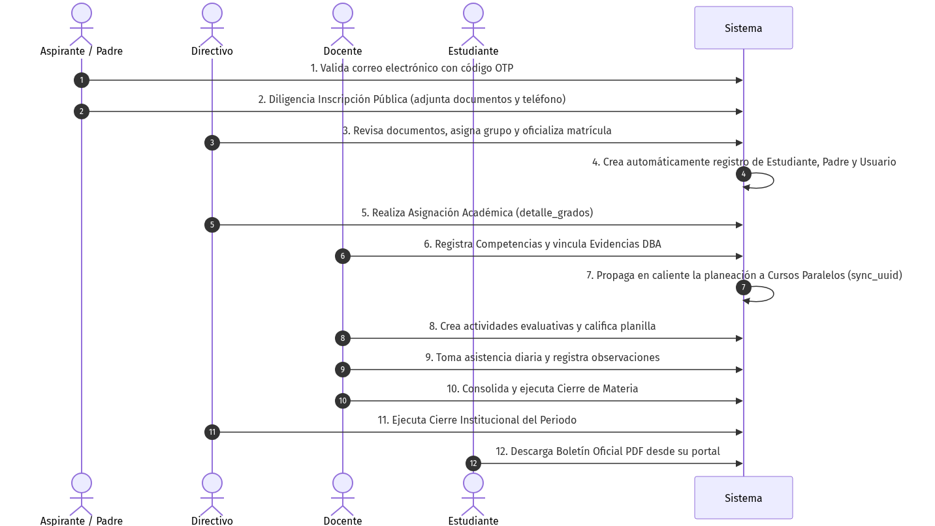
Diagrama

Flujo 2: Gestión e Escalamiento de Incidencias Técnicas (Tickets)
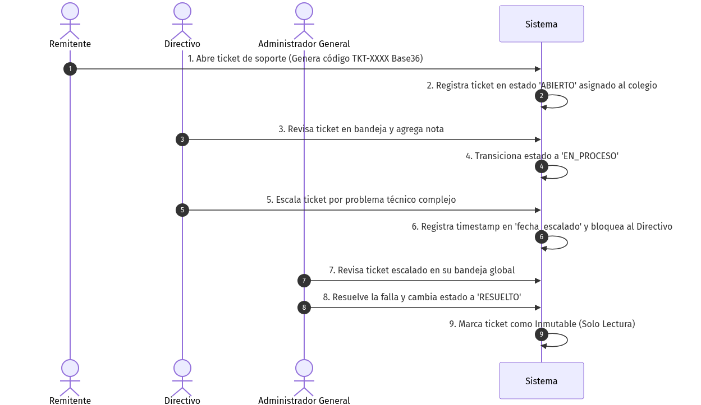
Diagrama

Flujo 3: Acompañamiento Pedagógico (Seguimiento Directivo)
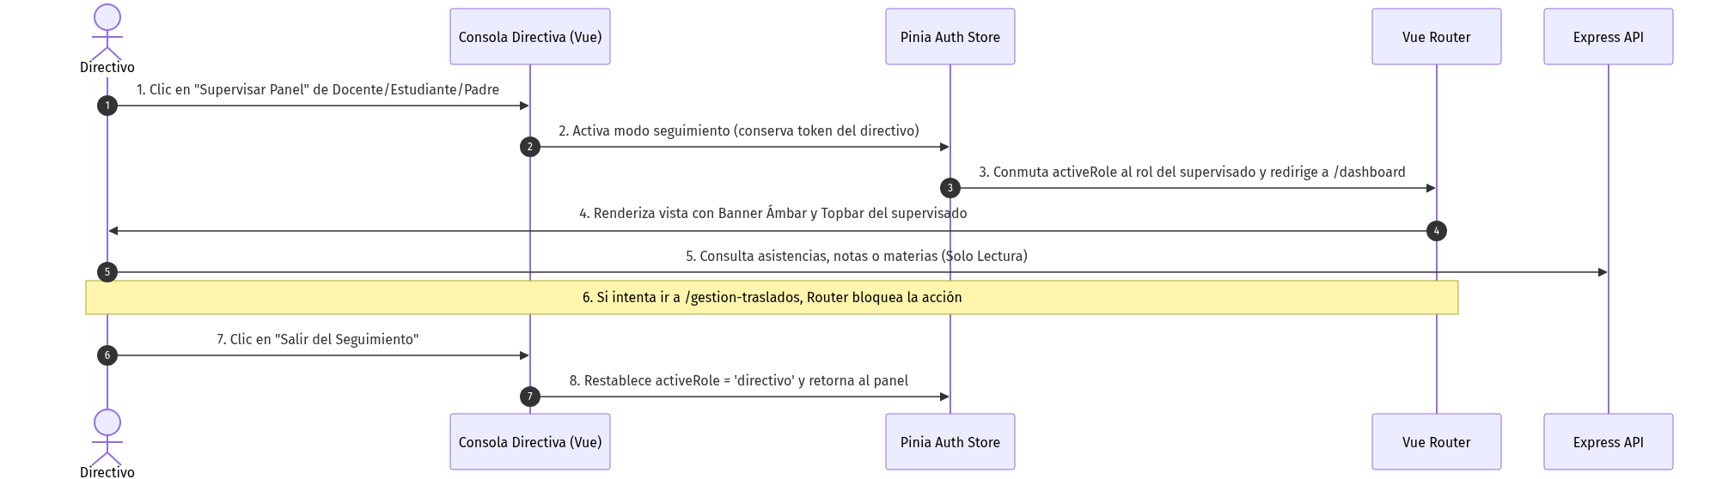
Diagrama

7. Glosario Funcional y Referencias
- DBA: Derechos Básicos de Aprendizaje del Ministerio de Educación Nacional de Colombia.
- Peer Group: Conjunto de secciones paralelas (1-A, 1-B) pertenecientes al mismo tipo de grado.
- Soft Delete: Marca de borrado lógico (eliminada = true) que preserva la integridad de notas históricas.
- JTI: Identificador único de token JWT usado para invalidación individual en lista negra.
- Base36: Algoritmo de codificación alfanumérico usado para ofuscar IDs de tickets públicos.
- OTP: One-Time Password de 6 dígitos numéricos utilizado para verificar la identidad del buzón de correo.
- Modo Seguimiento Espejo: Mecanismo que permite al directivo emular la interfaz de un usuario sin alterar credenciales.

Matriz de Enlaces a Módulos Funcionales
- 🗺️ Mapa General de Módulos (guides/modules/mapa_documentacion.md)
- 📄 Documentación Técnica Integral (guides/AcademiaNeiva_Documentacion_Tecnica_Integral.md)
- 🌐 Reglas Generales y Transversales (guides/reglas_negocio_generales.md)

